In week 10 van het project zijn er bepaalde issues naar voren gekomen.

* ORB2-Slam limiteert het project
  + Data lekken
  + twee versies (lokaal en server) onderhouden die kritische fouten bevat
* Yolo trainingsdata moet gelabeld worden met bbox tool
* Evaluatie is niet meer toe te passen

Binnen week 10 zijn er opnames gemaakt van de omgeving rondom de Haagse Hogeschool in Den Haag. Dit is uitgevoerd door gebruik te maken van de volgende setup.

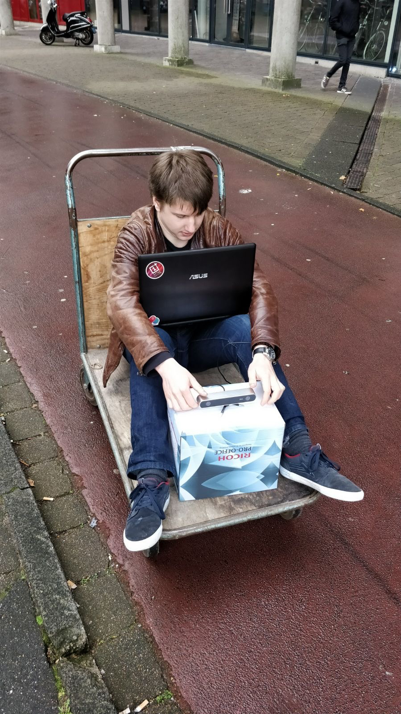

Voor het labelen van objecten in afbeeldingen is het programma BBOX-tool aangepast zodat deze de doelstellingen van het project ondersteund. In de volgende sprint worden objecten in afbeeldingen gelabeld.

ORB2-Slam bezorgd veel problemen en hier is over gediscussieerd met de groep. Uit deze discussie is een nieuwe aanpak genomen om zelf een ORB2-Slam te maken zonder de gevonden mankementen. Deze versie wordt geschreven in Python waardoor de groep meer in controle is.

De evaluatie van de pointcloud is niet meer bruikbaar van ORB2-Slam en wordt niet meer gericht op de point cloud maar op de trajectory.